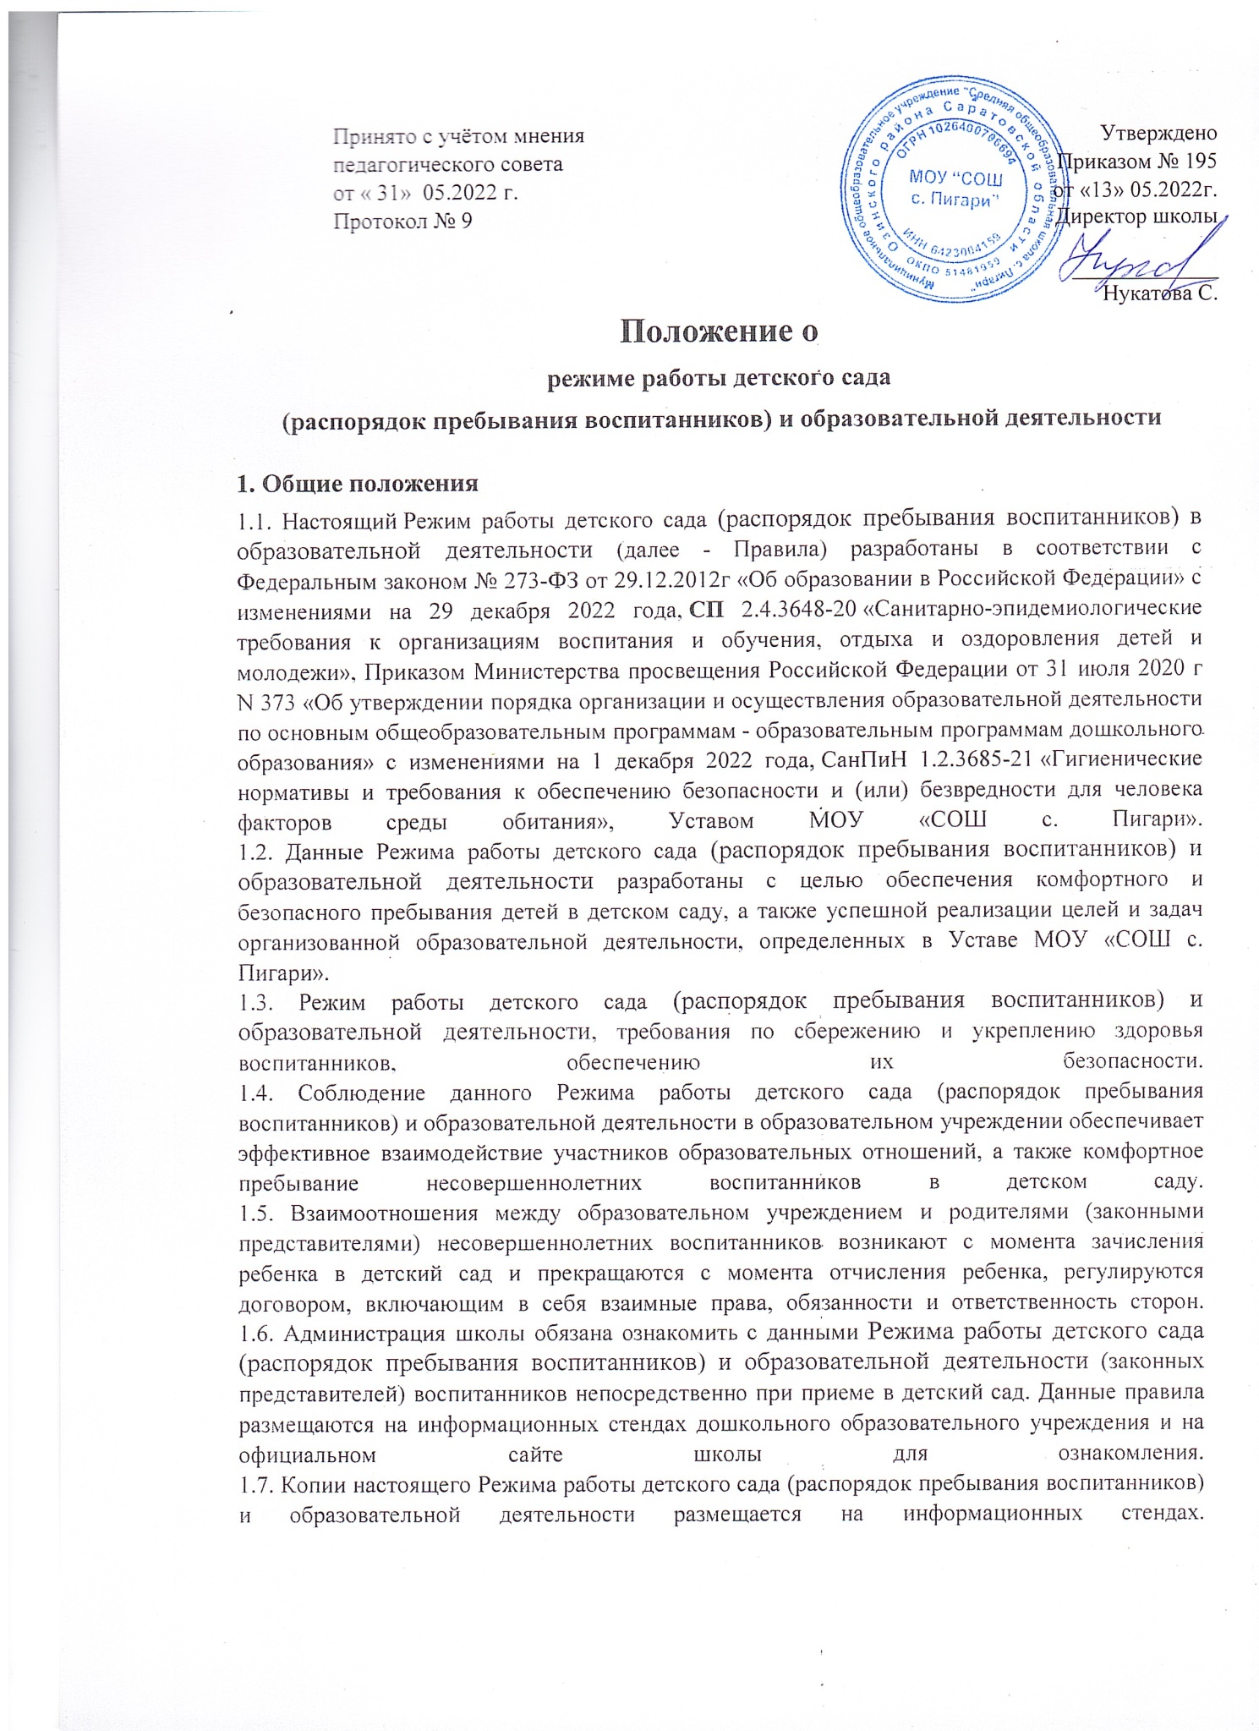

**2. Режим работы детского сада (распорядок пребывания воспитанников) и образовательной деятельности**

2.1. Режим работы и длительность пребывания в нем воспитанников определяется Уставом дошкольного образовательного учреждения.  
2.2. Детский сад работает по *5-дневной* рабочей неделе.  
2.3. Режим функционирования детского сада составляет *9 часов: с 08.00 до 17.00*).  
2.4. Основу режима составляет установленный распорядок сна и бодрствования, приемов пищи, гигиенических и оздоровительных процедур, непосредственно образовательной деятельности, прогулок и самостоятельной деятельности воспитанников. Режим скорректирован с учетом работы детского сада, контингента воспитанников и их индивидуальных особенностей, климата и времени года в соответствии с СП 2.4.3648-20. Режим обязателен для соблюдения всеми участниками образовательных отношений.  
2.5. В соответствии с календарным учебным графиком, утвержденным заведующим ежегодно, на начало учебного года:

* продолжительность учебного года – с начала сентября по конец мая;
* летний оздоровительный период – с начала июня по конец августа.

2.6. В летний период дошкольное образовательное учреждение имеет право объединять группы (в связи с низкой наполняемостью групп, отпуском воспитателей, на период проведения ремонтных работ в групповых помещениях и другими уважительными причинами (в т.ч. внеплановые аварийные работы).  
2.7. В период карантинов в группе устанавливается карантинный режим на нормативный срок, определенный управлением Роспотребнадзора по Саратовской области, в ходе которого осуществляются карантинные мероприятия. Воспитанники, не вступавшие в контакт с больными или контактными воспитанниками в карантинной группе и (или) здоровые воспитанники – в карантинную группу не допускаются и поступают в другие группы до окончания карантина в своей основной группе. Неконтактные и (или) здоровые воспитанники временно распределяются заведующим в другие группы до окончания карантина в своей основной группе.  
2.8. Содержание дошкольного образования определяется образовательной программой дошкольного образования (ДО). Требования к структуре, объему, условиям реализации и результатам освоения образовательной программы дошкольного образования определяются федеральным государственным образовательным стандартом дошкольного образования.  
2.9. Программа обеспечивает развитие личности детей дошкольного возраста в различных видах общения и деятельности с учетом их возрастных, индивидуальных психологических и физиологических особенностей воспитанников.  
2.10. Содержание Программы обеспечивает развитие личности, мотивации и способностей детей в различных видах деятельности и охватывает следующие структурные единицы, представляющие определенные направления развития и образования детей:

* социально-коммуникативное развитие;
* познавательное развитие;
* речевое развитие;
* художественно-эстетическое развитие;
* физическое развитие.

2.11. Образовательная деятельность по образовательным программам дошкольного образования в дошкольном образовательном учреждении осуществляется в группах.  
2.12. Группы имеют общеразвивающую, или комбинированную направленность.  
В группах общеразвивающей направленности осуществляется реализация образовательной программы дошкольного образования.  
В группе комбинированной направленности осуществляется совместное образование здоровых детей и детей с ограниченными возможностями здоровья в соответствии с образовательной программой дошкольного образования, адаптированной для детей с ограниченными возможностями здоровья с учетом особенностей их психофизического развития, особых образовательных потребностей, индивидуальных возможностей, обеспечивающей коррекцию нарушений развития и социальную адаптацию воспитанников с ограниченными возможностями здоровья. При комплектовании групп комбинированной направленности не допускается смешение более 3 категорий детей с ограниченными возможностями здоровья. При объединении детей с разными нарушениями в развитии учитываются направленность адаптированных образовательных программ дошкольного образования и возможности их одновременной реализации в одной группе.  
2.13. В детском саду могут быть организованы также:

* группы детей раннего возраста без реализации образовательной программы дошкольного образования, обеспечивающие развитие, присмотр, уход и оздоровление воспитанников в возрасте от 1,5 до 3 лет;
* группы по присмотру и уходу без реализации образовательной программы дошкольного образования для воспитанников в возрасте от 1,5 лет. В группах по присмотру и уходу обеспечивается комплекс мер по организации питания и хозяйственно-бытового обслуживания детей, обеспечению соблюдения ими личной гигиены и режима дня.

2.14. В группы могут включаться как воспитанники одного возраста, так и воспитанники разных возрастов (разновозрастные группы).  
2.15. Количество детей в группах дошкольного образовательного учреждения, определяется исходя из расчета площади групповой (игровой) комнаты.  
Для групп раннего возраста (до 3 лет) - не менее 2,5 м на 1 ребенка и для групп дошкольного возраста (от 3 до 7 лет) - не менее 2 м на одного ребенка, без учета мебели и ее расстановки. Площадь спальной для детей до 3 дет должна составлять не менее 1,8 м на ребенка, для детей от 3 до 7 лет - не менее 2,0 м не ребенка. Физкультурный зал для детей дошкольного возраста (при проектной мощности организации менее 250 детей) должен быть не менее 75 м.  
2.16. Группы могут функционировать в режиме: кратковременного пребывания (до 5 часов в день), полного дня (10,5-12-часового пребывания), продленного дня (10-часового пребывания) По запросам родителей (законных представителей) возможна организация работы групп также в выходные и праздничные дни.  
2.17. Образовательные программы дошкольного образования реализуются в группах, функционирующих в режиме не менее 3 часов в день.  
2.18. Родители (законные представители) несовершеннолетнего воспитанника, обеспечивающие получение воспитанником дошкольного образования в форме семейного образования, имеют право на получение методической, психолого-педагогической, диагностической и консультативной помощи без взимания платы, в том числе в дошкольных образовательных организациях и общеобразовательных организациях, если в них созданы соответствующие консультационные центры. Обеспечение предоставления таких видов помощи осуществляется органами государственной власти субъектов Российской Федерации.  
2.19. Для воспитанников, нуждающихся в длительном лечении, детей-инвалидов, которые по состоянию здоровья не могут посещать образовательные организации, на основании заключения медицинской организации и письменного обращения родителей (законных представителей) обучение по образовательным программам дошкольного образования организуется на дому или в медицинских организациях.  
2.20. Согласно действующих СанПиН 1.2.3685-21 «Гигиенические нормативы и требования к обеспечению безопасности и (или) безвредности для человека факторов среды обитания» начало занятий (организованной образовательной деятельности) — не ранее 8:00, окончание занятий — не позднее 17:00.  
2.21. Продолжительность организованной образовательной деятельности

* для воспитанников от 1,5 до 3-х лет составляет не более 10 минут;
* для воспитанников от 3 до 4-х лет — не более 15 минут;
* для воспитанников от 4-х до 5-ти лет — не более 20 минут;
* для воспитанников от 5 до 6-ти лет — не более 25 минут;
* для воспитанников от 6-ти до 7-ми лет — не более 30 минут.

Продолжительность дневной суммарной образовательной нагрузки:

* для воспитанников от 1,5 до 3-х лет составляет не более 20 минут;
* для воспитанников от 3 до 4-х лет — не более 30 минут;
* для воспитанников от 4-х до 5-ти лет — не более 40 минут;
* для воспитанников от 5 до 6-ти лет — не более 50 минут или 75 мин при организации 1 занятия после дневного сна;
* для воспитанников от 6-ти до 7-ми лет — не более 90 минут.

Продолжительность перерывов между занятиями во всех возрастных группах составляет не менее 10 мин. Перерыв во время занятий для гимнастики во всех возрастных группах — не менее 2 мин.  
2.22. Продолжительность использования электронных средств обучения (ЭСО):

* интерактивная доска: 5-7 лет на занятии — не более 7 мин, суммарно в день — не более 20 мин;
* интерактивная панель: 5-7 лет на занятии — не более 5 мин, суммарно в день — не более 10 мин;
* персональный компьютер, ноутбук: 6-7 лет на занятии — не более 15 мин, суммарно в день — не более 20 мин;
* планшет: 6-7 лет на занятии — не более 10 мин, суммарно в день — не более 10 мин.

2.23. Занятия с использованием ЭСО в возрастных группах до 5 лет не проводятся.  
2.24. При использовании ЭСО во время занятий и перемен должна проводиться гимнастика для глаз. В середине времени, отведенного на образовательную деятельность, проводится физкультминутка.  
2.25. При организации режима пребывания детей в детском саду недопустимо использовать занятия в качестве преобладающей формы организации обучения. В течение дня предусматривается сбалансированное чередование специально организованных занятий, нерегламентированной деятельности, свободного времени и отдыха детей. Не допускается напряженность, "поторапливания" детей во время питания, пробуждения, выполнения ими каких-либо заданий.  
2.26. В дни каникул и в летний период непосредственно образовательная деятельность с детьми не проводится.  
2.27. Двигательный режим, физические упражнения и закаливающие мероприятия осуществляются с учетом здоровья, возраста детей и времени года. Однако, суммарный объем двигательной активности составляет для всех возрастов не менее 1 часа в день. Утренняя зарядка детей до 7 лет — не менее 10 минут, старше 7 лет – не менее 15 минут.  
2.28. Для детей в возрасте от 1 года до 3-х лет дневной сон в ДОУ организуется однократно продолжительностью не менее 3-х часов, для детей в возрасте старше от 4-7 лет — 2,5 часа.  
2.29. Прогулка организуется 2 раза в день: в первую половину дня – до обеда и во вторую половину дня – после дневного сна или перед уходом детей домой. Продолжительность ежедневных прогулок составляет не менее 3 часов. Продолжительность прогулки определяется детским садом в зависимости от климатических условий. При температуре воздуха ниже минус 15°С и скорости ветра более 7 м/с продолжительность прогулки для детей до 7 лет сокращают.

2.30. Занятия по дополнительному образованию (студии, кружки, секции) недопустимо проводить за счет времени, отведенного на прогулку и дневной сон; их количество в неделю не должно превышать двух. Продолжительность этих занятий не должна превышать 20-25 минут, участие ребенка более чем в двух дополнительных занятиях нецелесообразно.  
2.31. Родители (законные представители) воспитанников должны знать о том, что своевременный приход детей в детский сад — необходимое условие качественной и правильной организации образовательной деятельности.  
2.32. Воспитатели проводят беседы и консультации для родителей (законных представителей) о воспитаннике, утром до 8.00 и вечером после 17.00. В другое время воспитатель находится с детьми, и отвлекать его от образовательной деятельности категорически запрещается.  
2.33. Родители (законные представители) должны забрать ребенка до 17.00 ч. В случае неожиданной задержки родитель (законный представитель) должен связаться с воспитателем группы.  
2.34. Если родители (законные представители) привели ребенка в детский сад после начала какого-либо режимного момента, необходимо раздеть его и подождать вместе с ним в раздевалке до ближайшего перерыва.  
2.35. Родители (законные представители) должны лично передавать несовершеннолетних воспитанников воспитателю группы. Нельзя забирать детей из детского сада, не поставив в известность воспитателя группы, а также поручать это детям, подросткам в возрасте до 18 лет, лицам в нетрезвом состоянии, наркотическом опьянении.  
2.36. Если родители (законные представители) ребенка не могут лично забрать ребенка из детского сада, то требуется заранее оповестить об этом администрацию дошкольного образовательного учреждения и сообщить, кто будет забирать ребенка из числа тех лиц, на которых предоставлены личные заявления родителей (законных представителей).  
2.37. В случае предстоящего длительного отсутствия ребенка в детском саду по каким-либо обстоятельствам, родителям (законным представителям) необходимо написать заявление на имя директора школы с указанием периода отсутствия ребенка и причины.  
2.38. Категорически запрещен приход ребенка дошкольного возраста в детский сад и его уход без сопровождения родителя (законного представителя).